ТЕХНИЧЕСКОЕ ОПИСАНИЕ № 87475110, 87468232, 87468136, 87471188.

к ГОСТ 12.4.280-2014 «Одежда специальная для защиты от общих производственных загрязнений и механических воздействий. Общие технические требования.»

87475110 Костюм Милан (тк.Карелия,260) брюки, серый/черный
87468232 Костюм Милан (тк.Карелия,260) брюки, красный/черный
87468136 Костюм Милан (тк.Карелия,260) брюки, васильковый/черный
87471188 Костюм Милан (тк.Карелия,260) брюки, т.синий/черный

Согласовано:
Главный технолог: Ненадова И.А.

Исполнители:
Конструктор: Ключникова И.А.
Технолог: Богатырева Е.А.
Онучина О.А.

08.02.2022г.

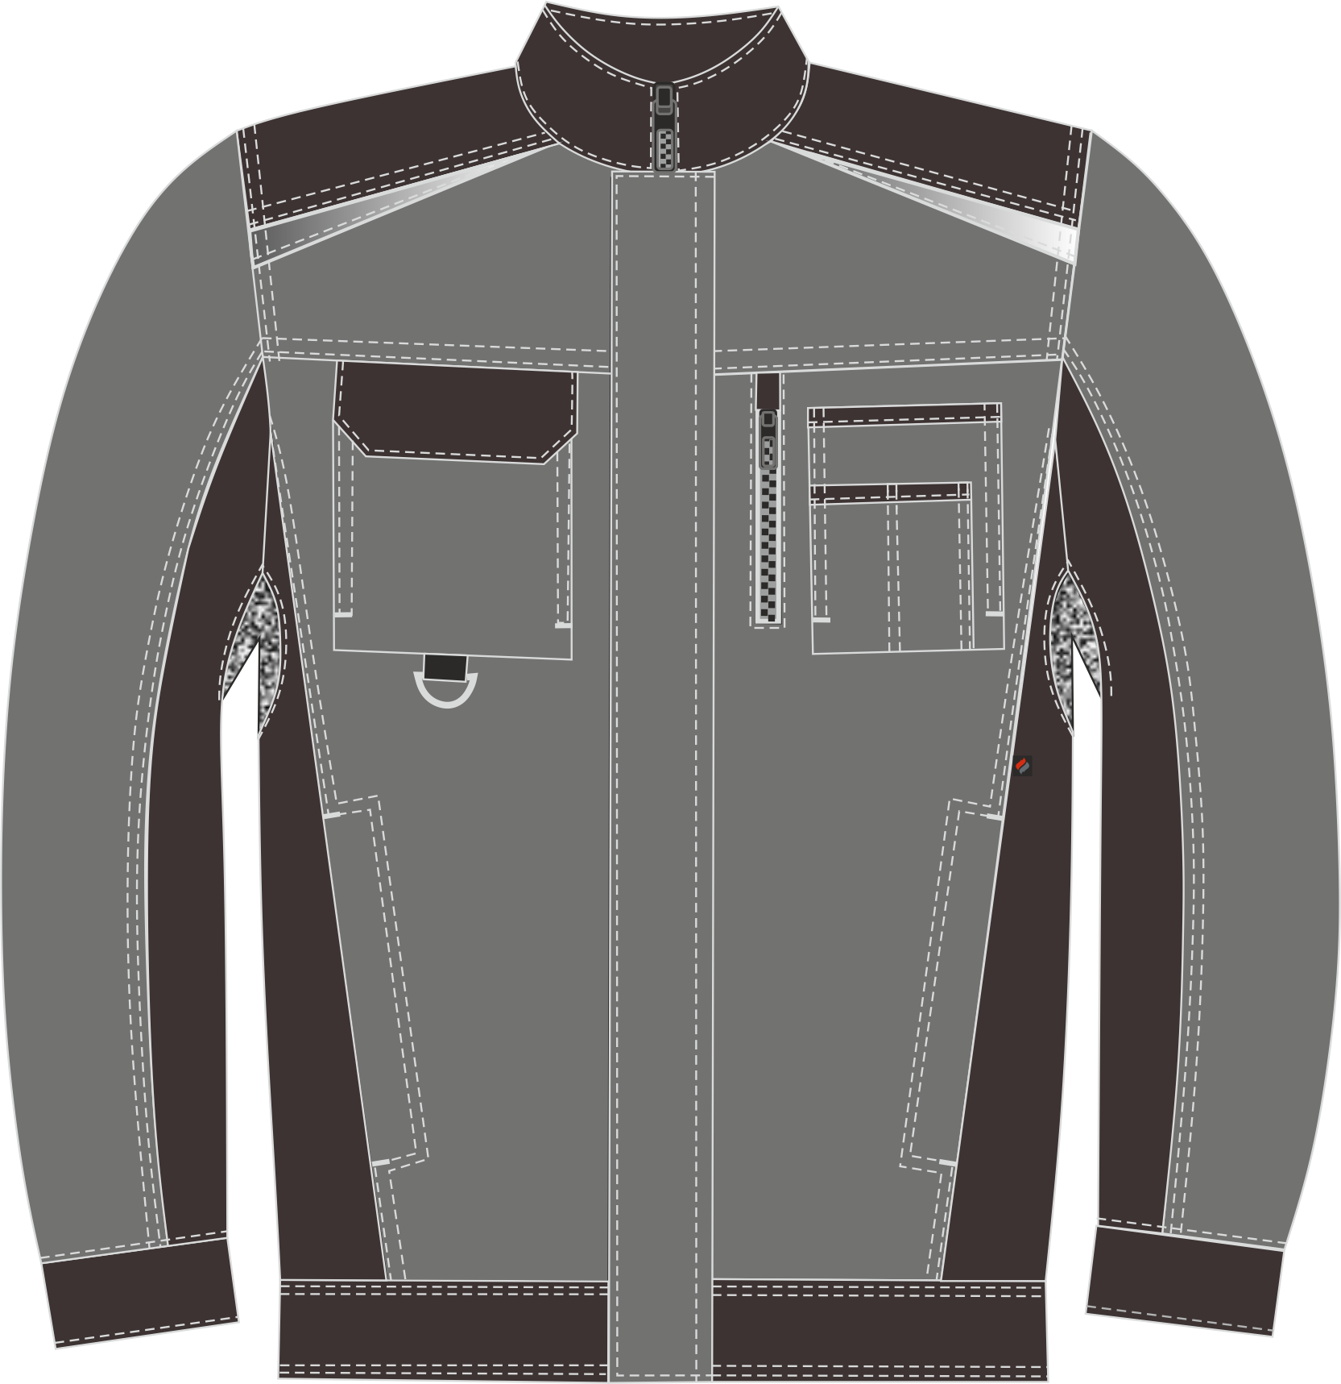

Рис.1. Эскиз Костюм Милан (тк.Карелия,260) брюки, серый/черный,
куртка, вид спереди.

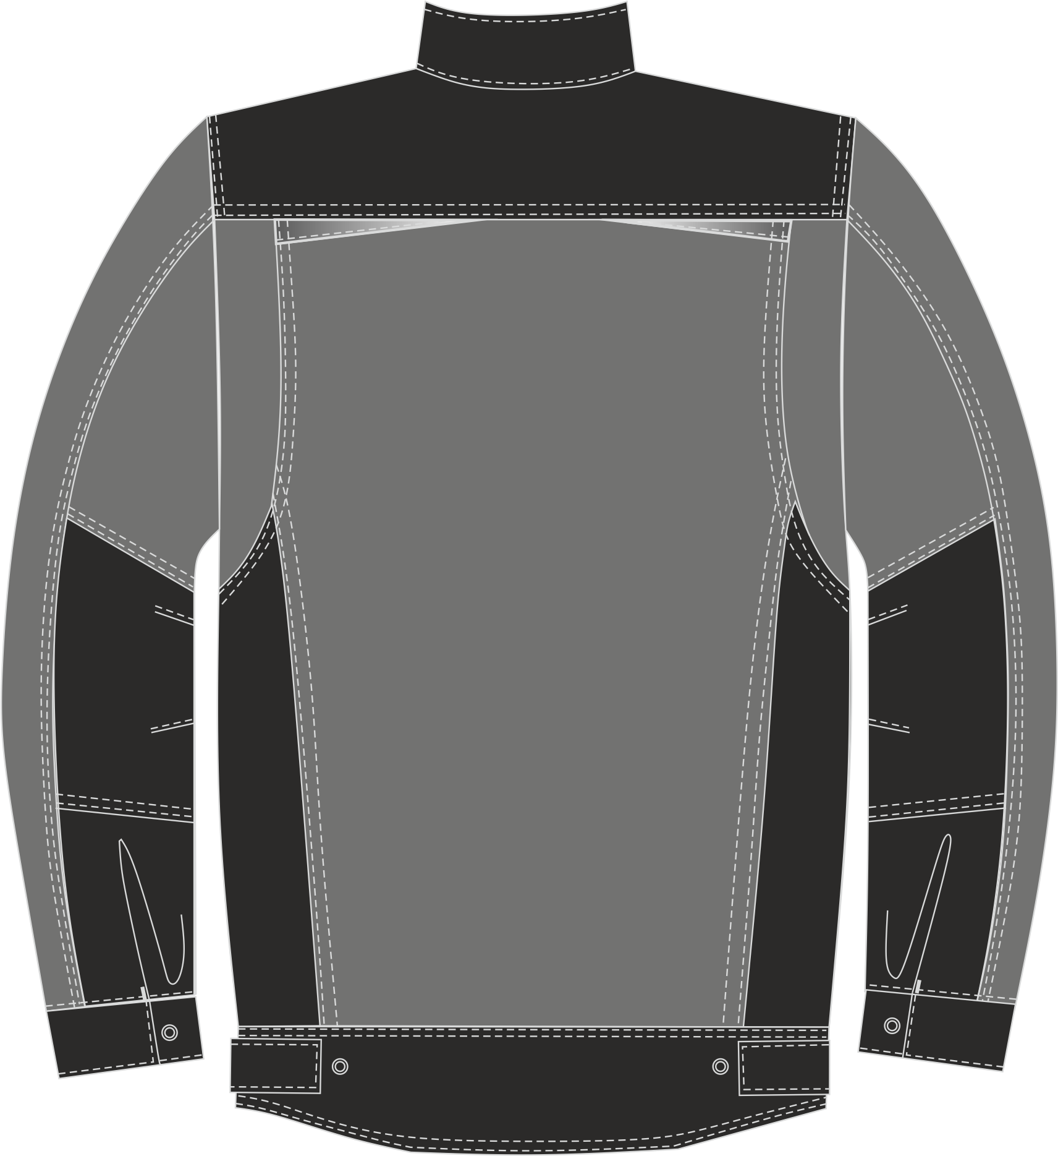

Рис.2. Эскиз Костюм Милан (тк.Карелия,260) брюки, серый/черный,
куртка, вид сзади.

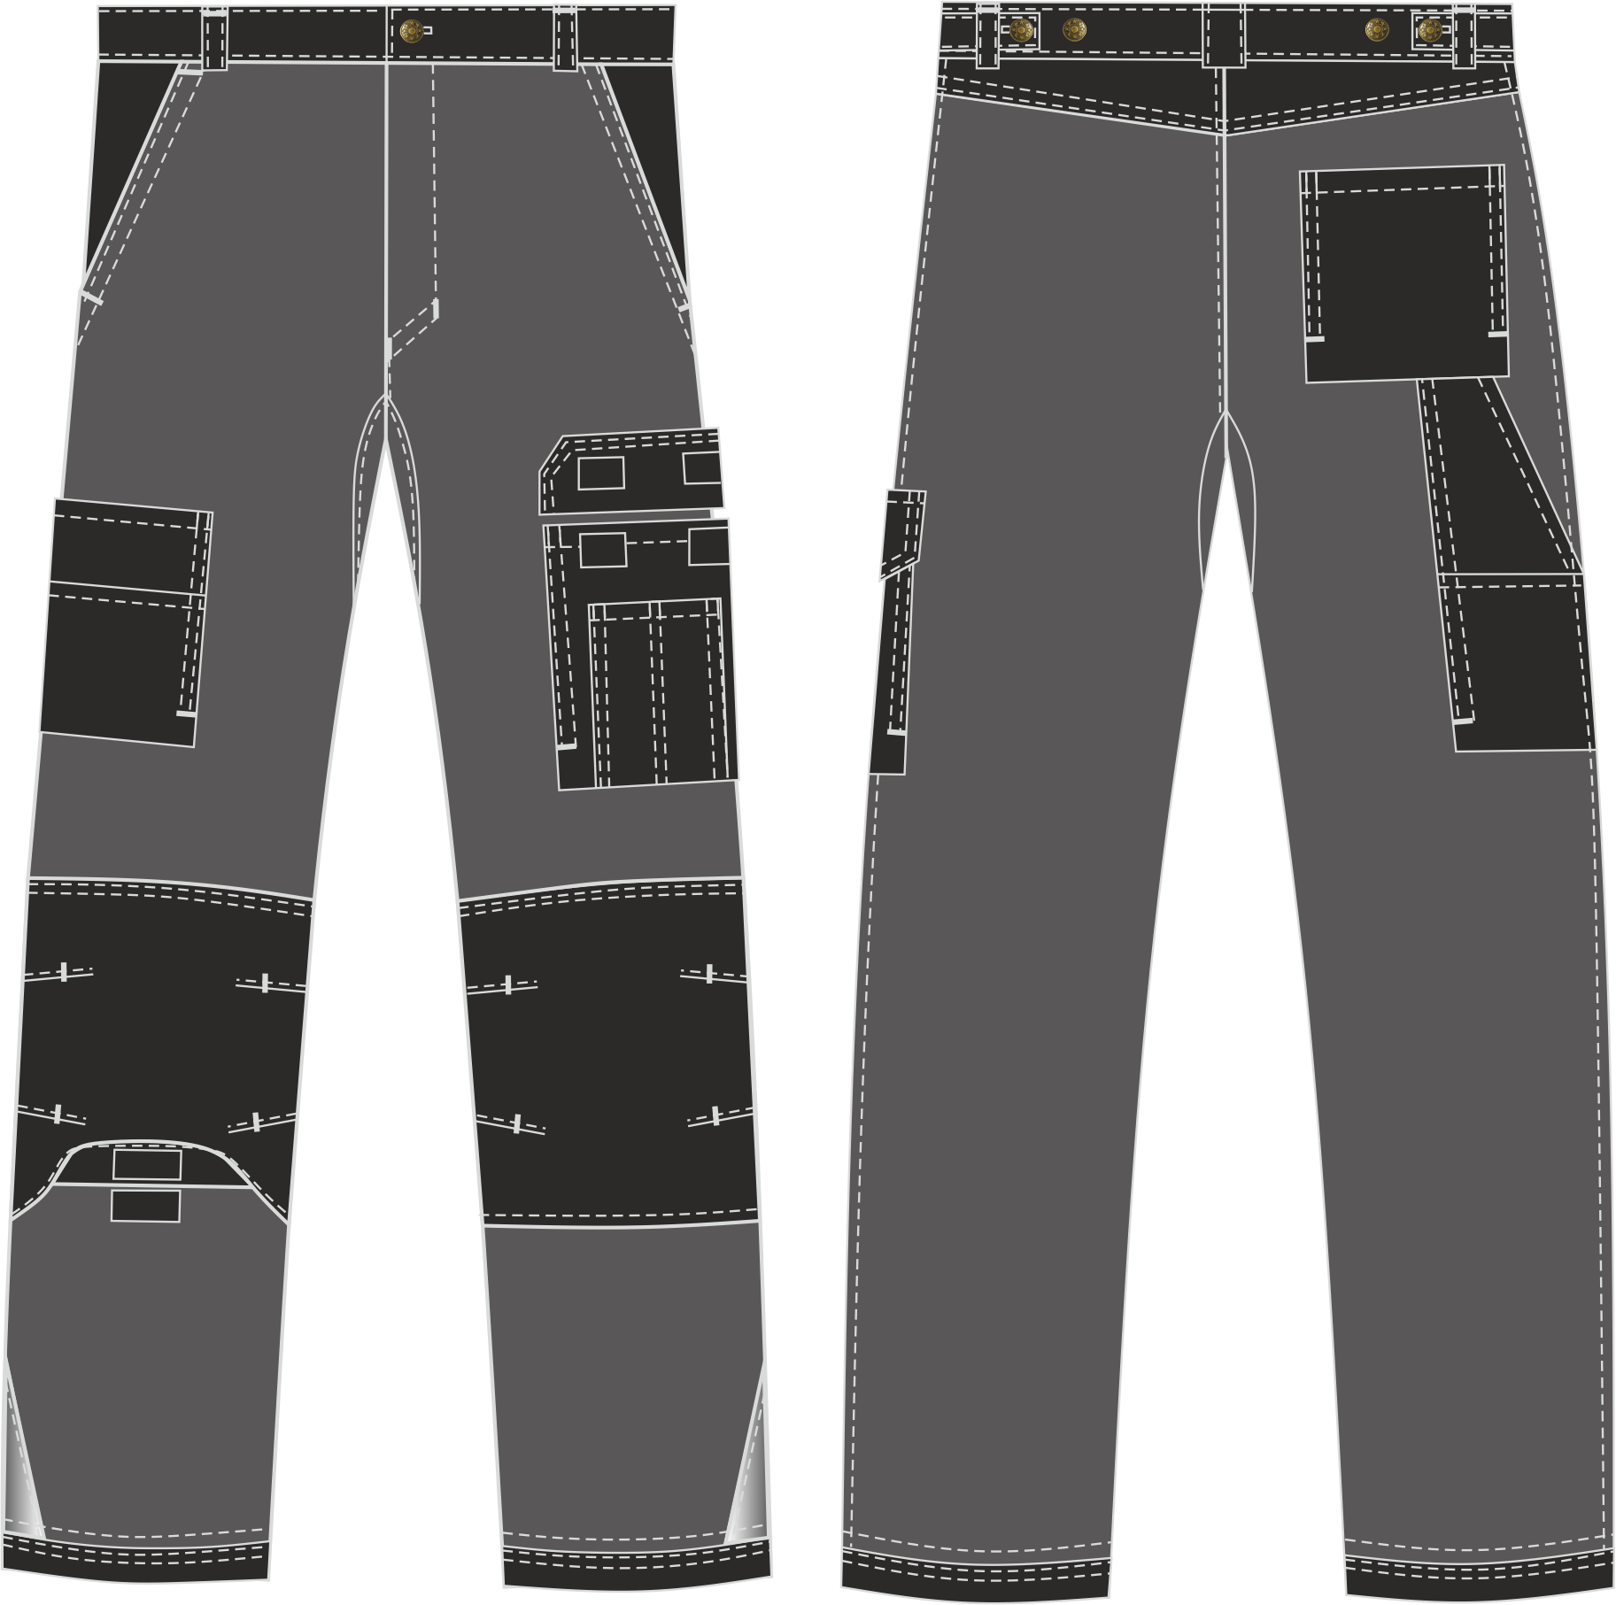

Рис.3. Эскиз Костюм Милан (тк.Карелия,260) брюки, серый/черный,
брюки, вид спереди и сзади.

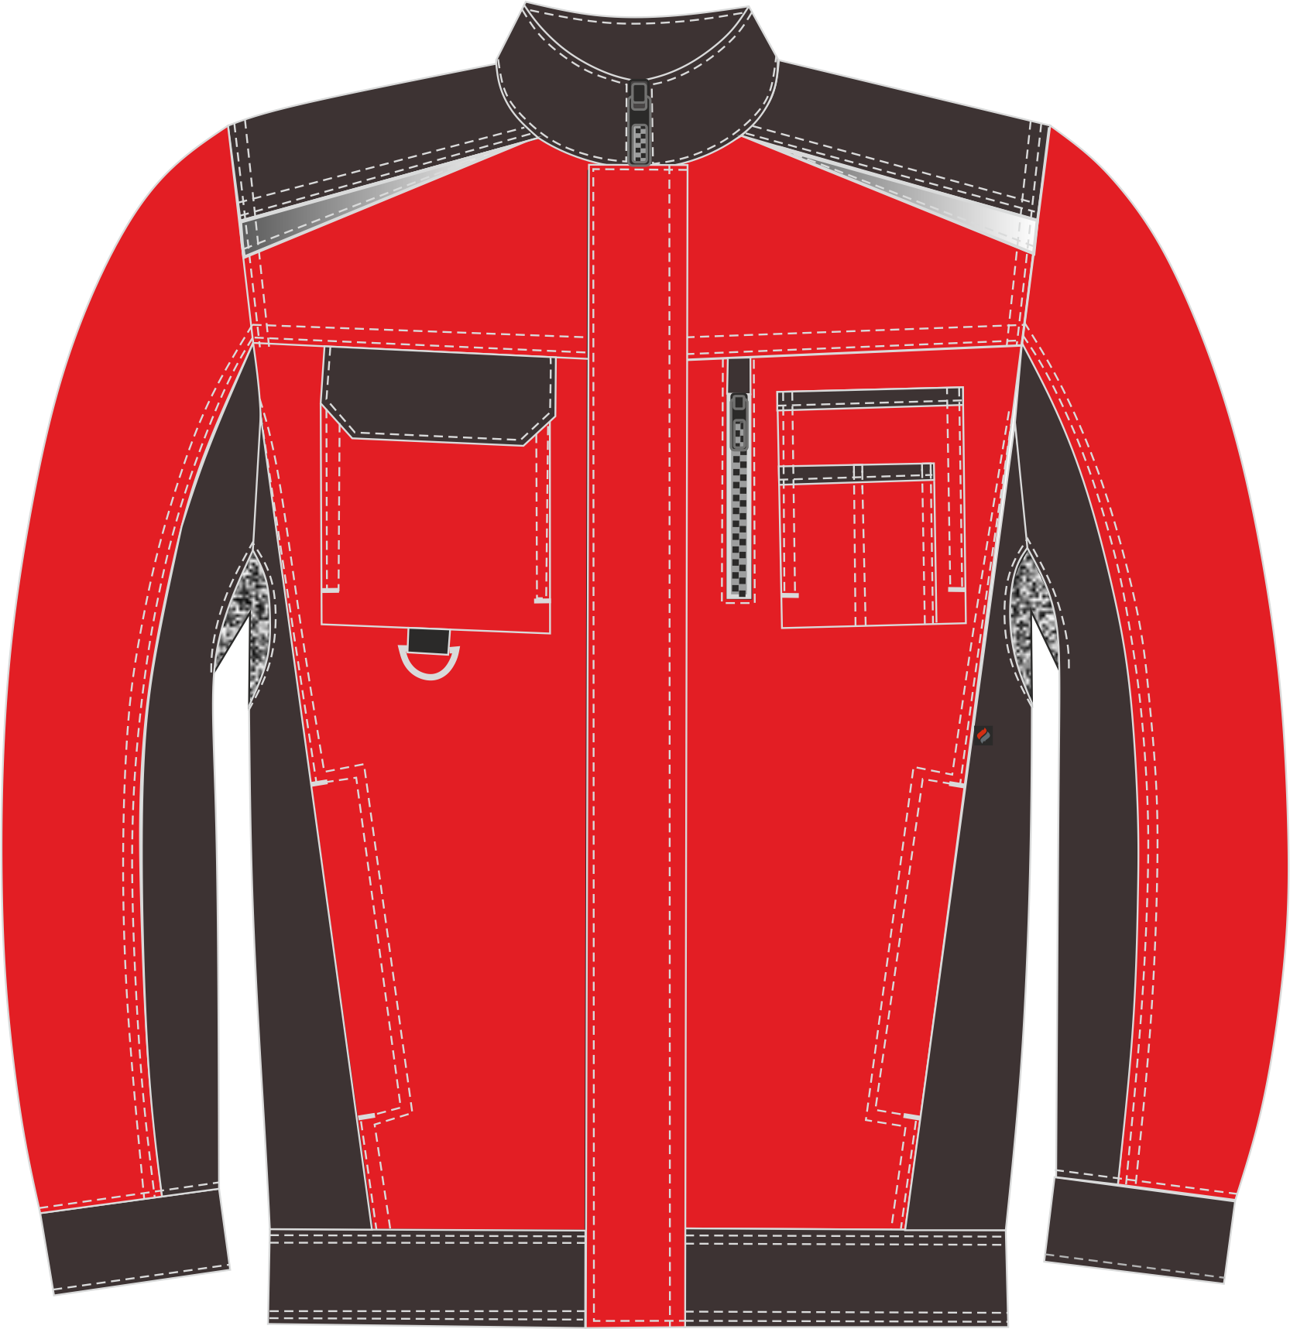

Рис.4. Эскиз Костюм Милан (тк.Карелия,260) брюки, красный/черный.
Куртка, вид спереди.

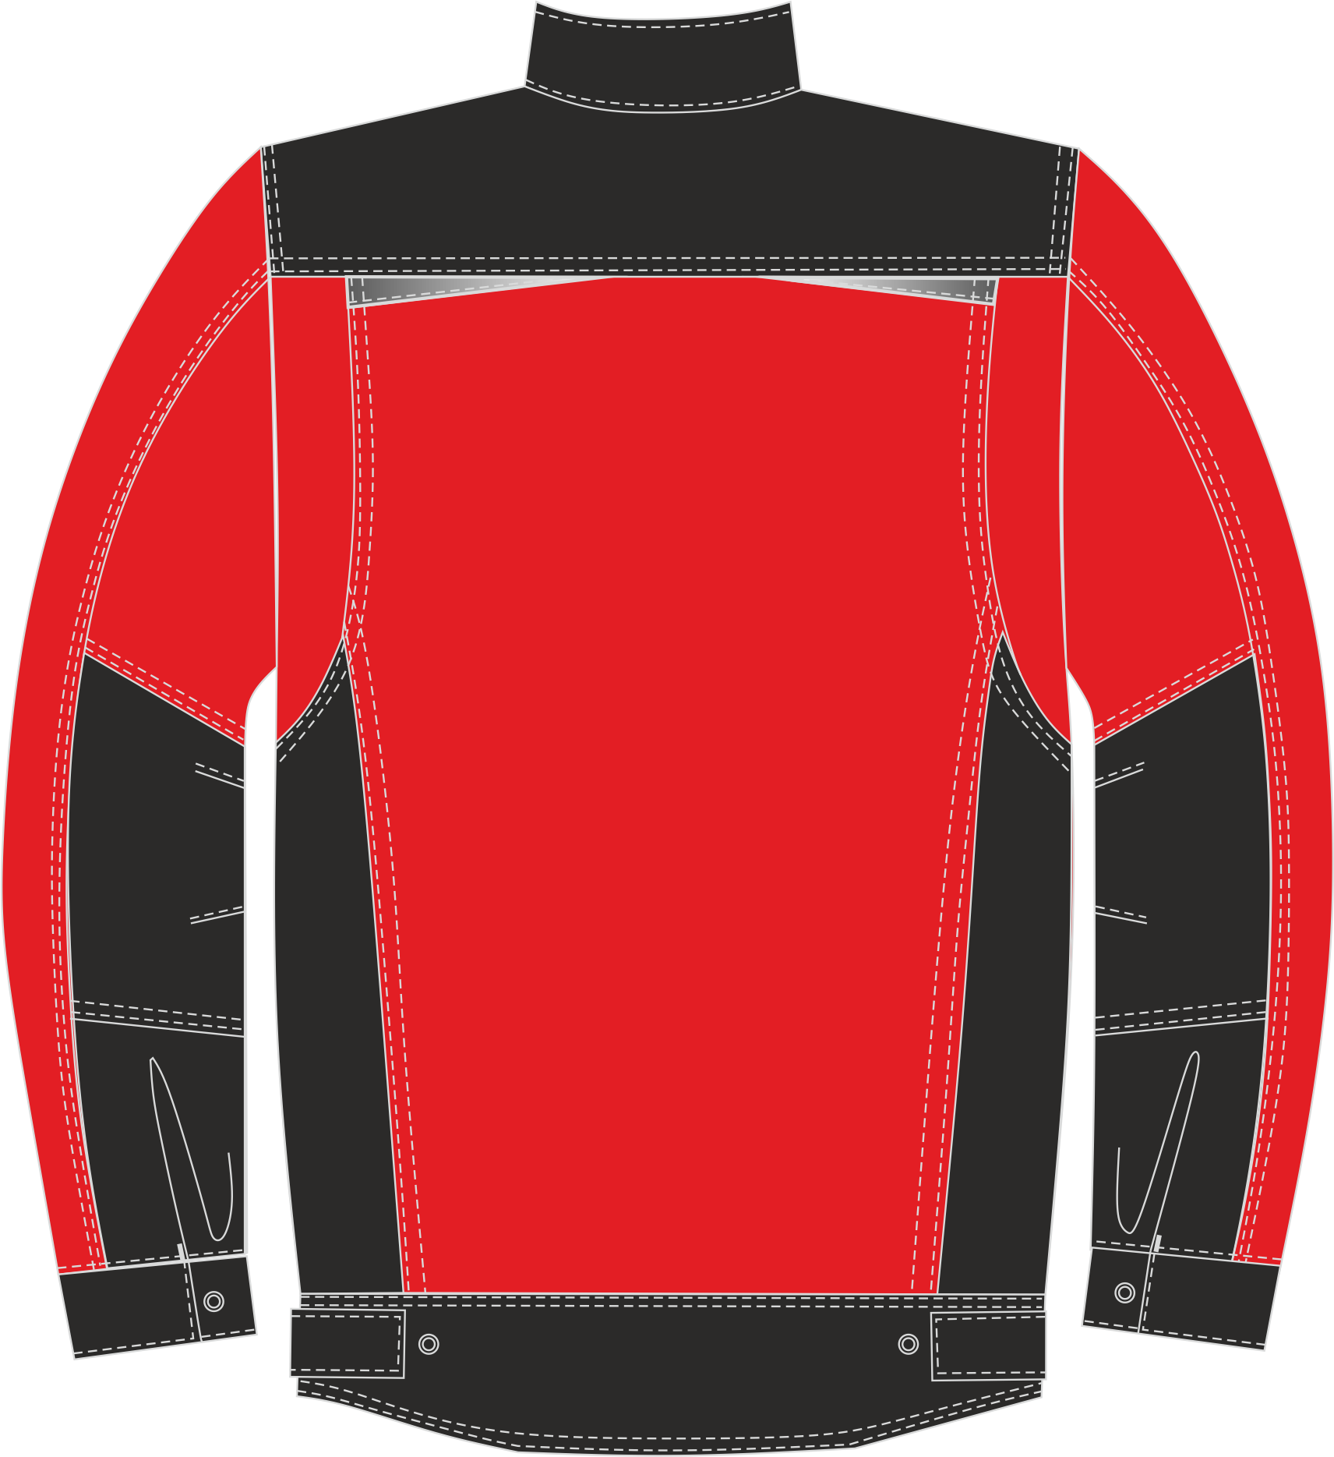

Рис.5. Эскиз Костюм Милан (тк.Карелия,260) брюки, красный/черный.
Куртка, вид сзади.

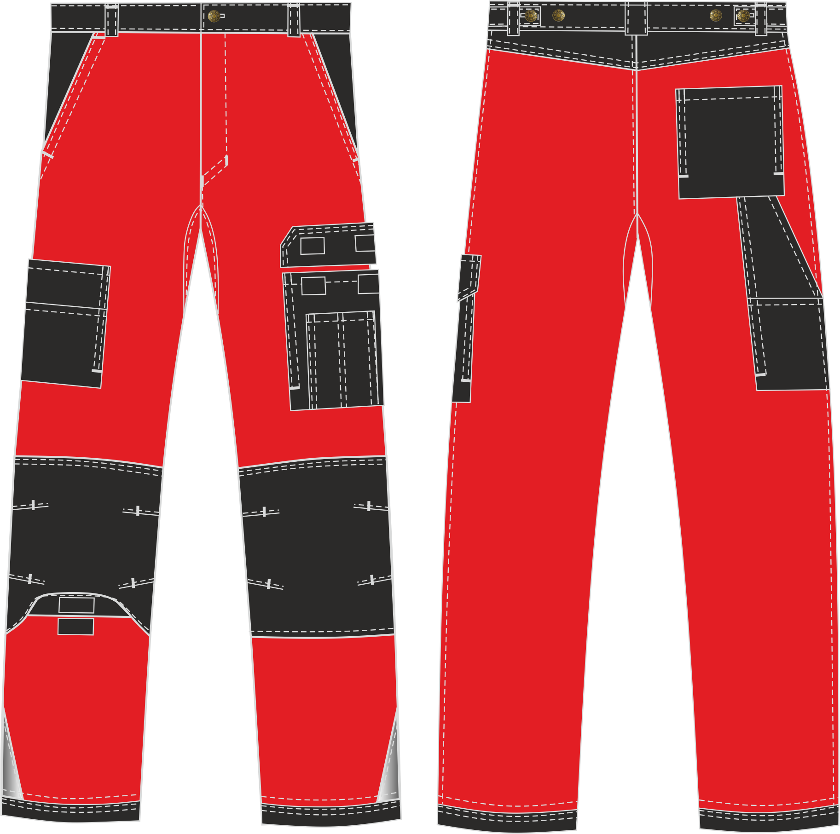

Рис.6. Эскиз Костюм Милан (тк.Карелия,260) брюки, красный/черный.
Брюки, вид спереди и сзади.

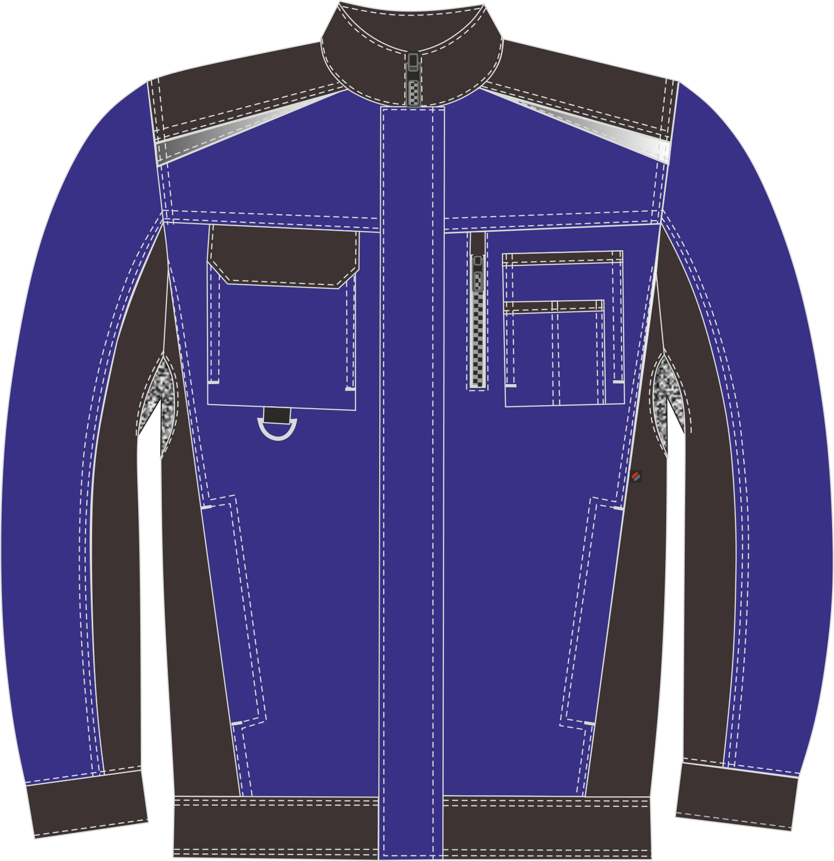

Рис.7. Эскиз Костюм Милан (тк.Карелия,260) брюки, васильковый/черный.
Куртка, вид спереди.

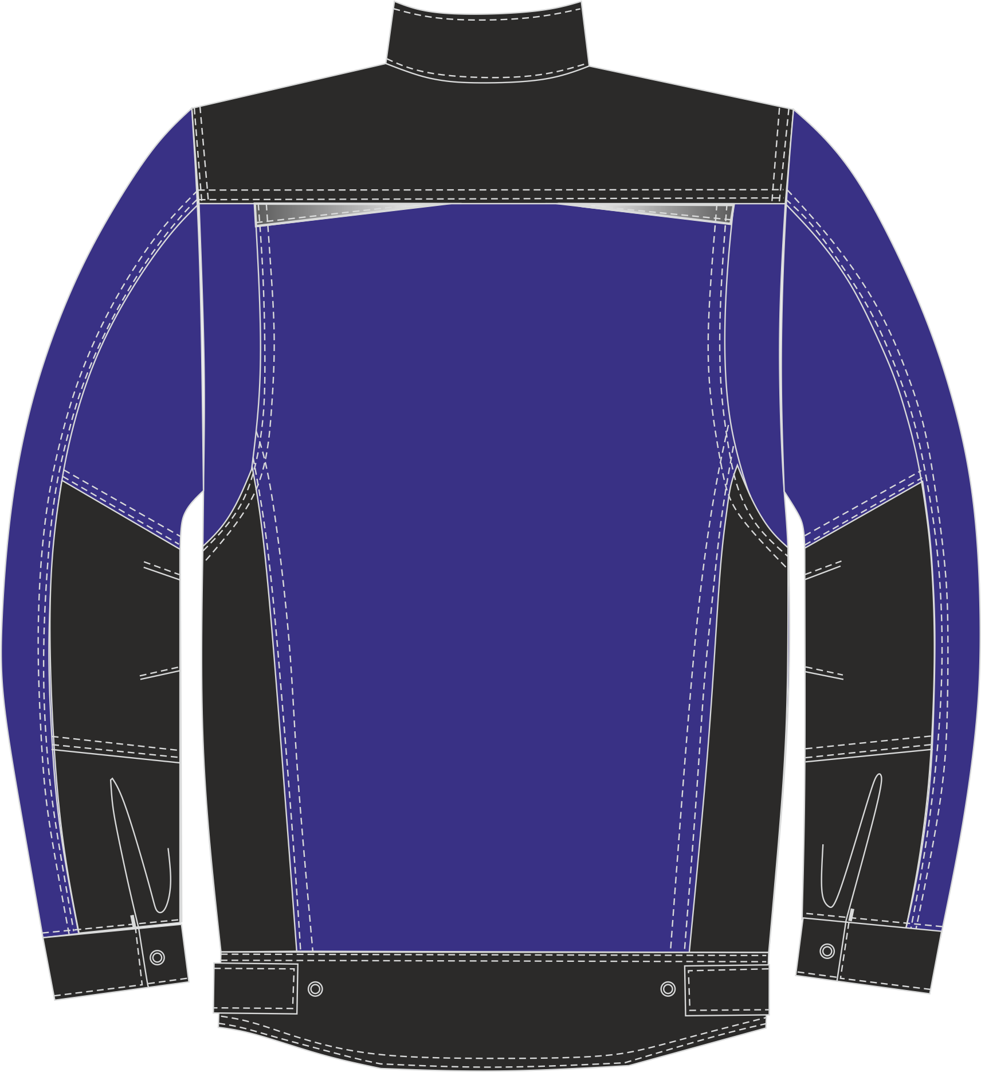

Рис.8. Эскиз Костюм Милан (тк.Карелия,260) брюки, васильковый/черный.
Куртка, вид сзади.

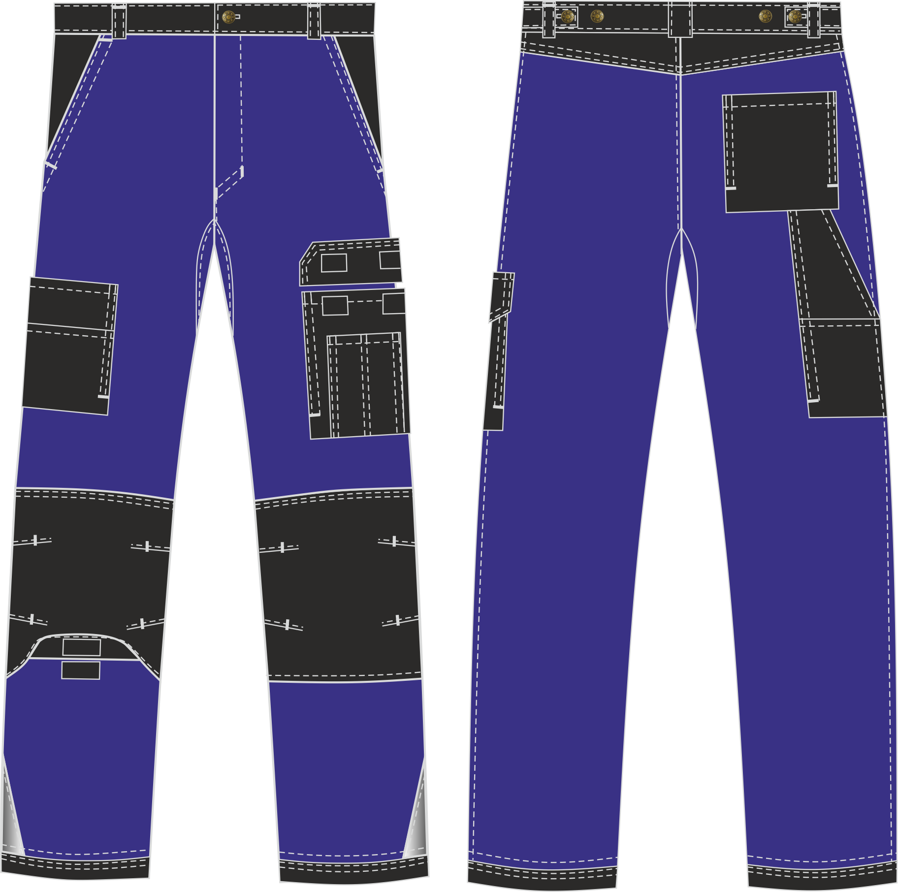

Рис.9. Эскиз Костюм Милан (тк.Карелия,260) брюки, васильковый/черный.
Брюки, вид спереди и сзади.

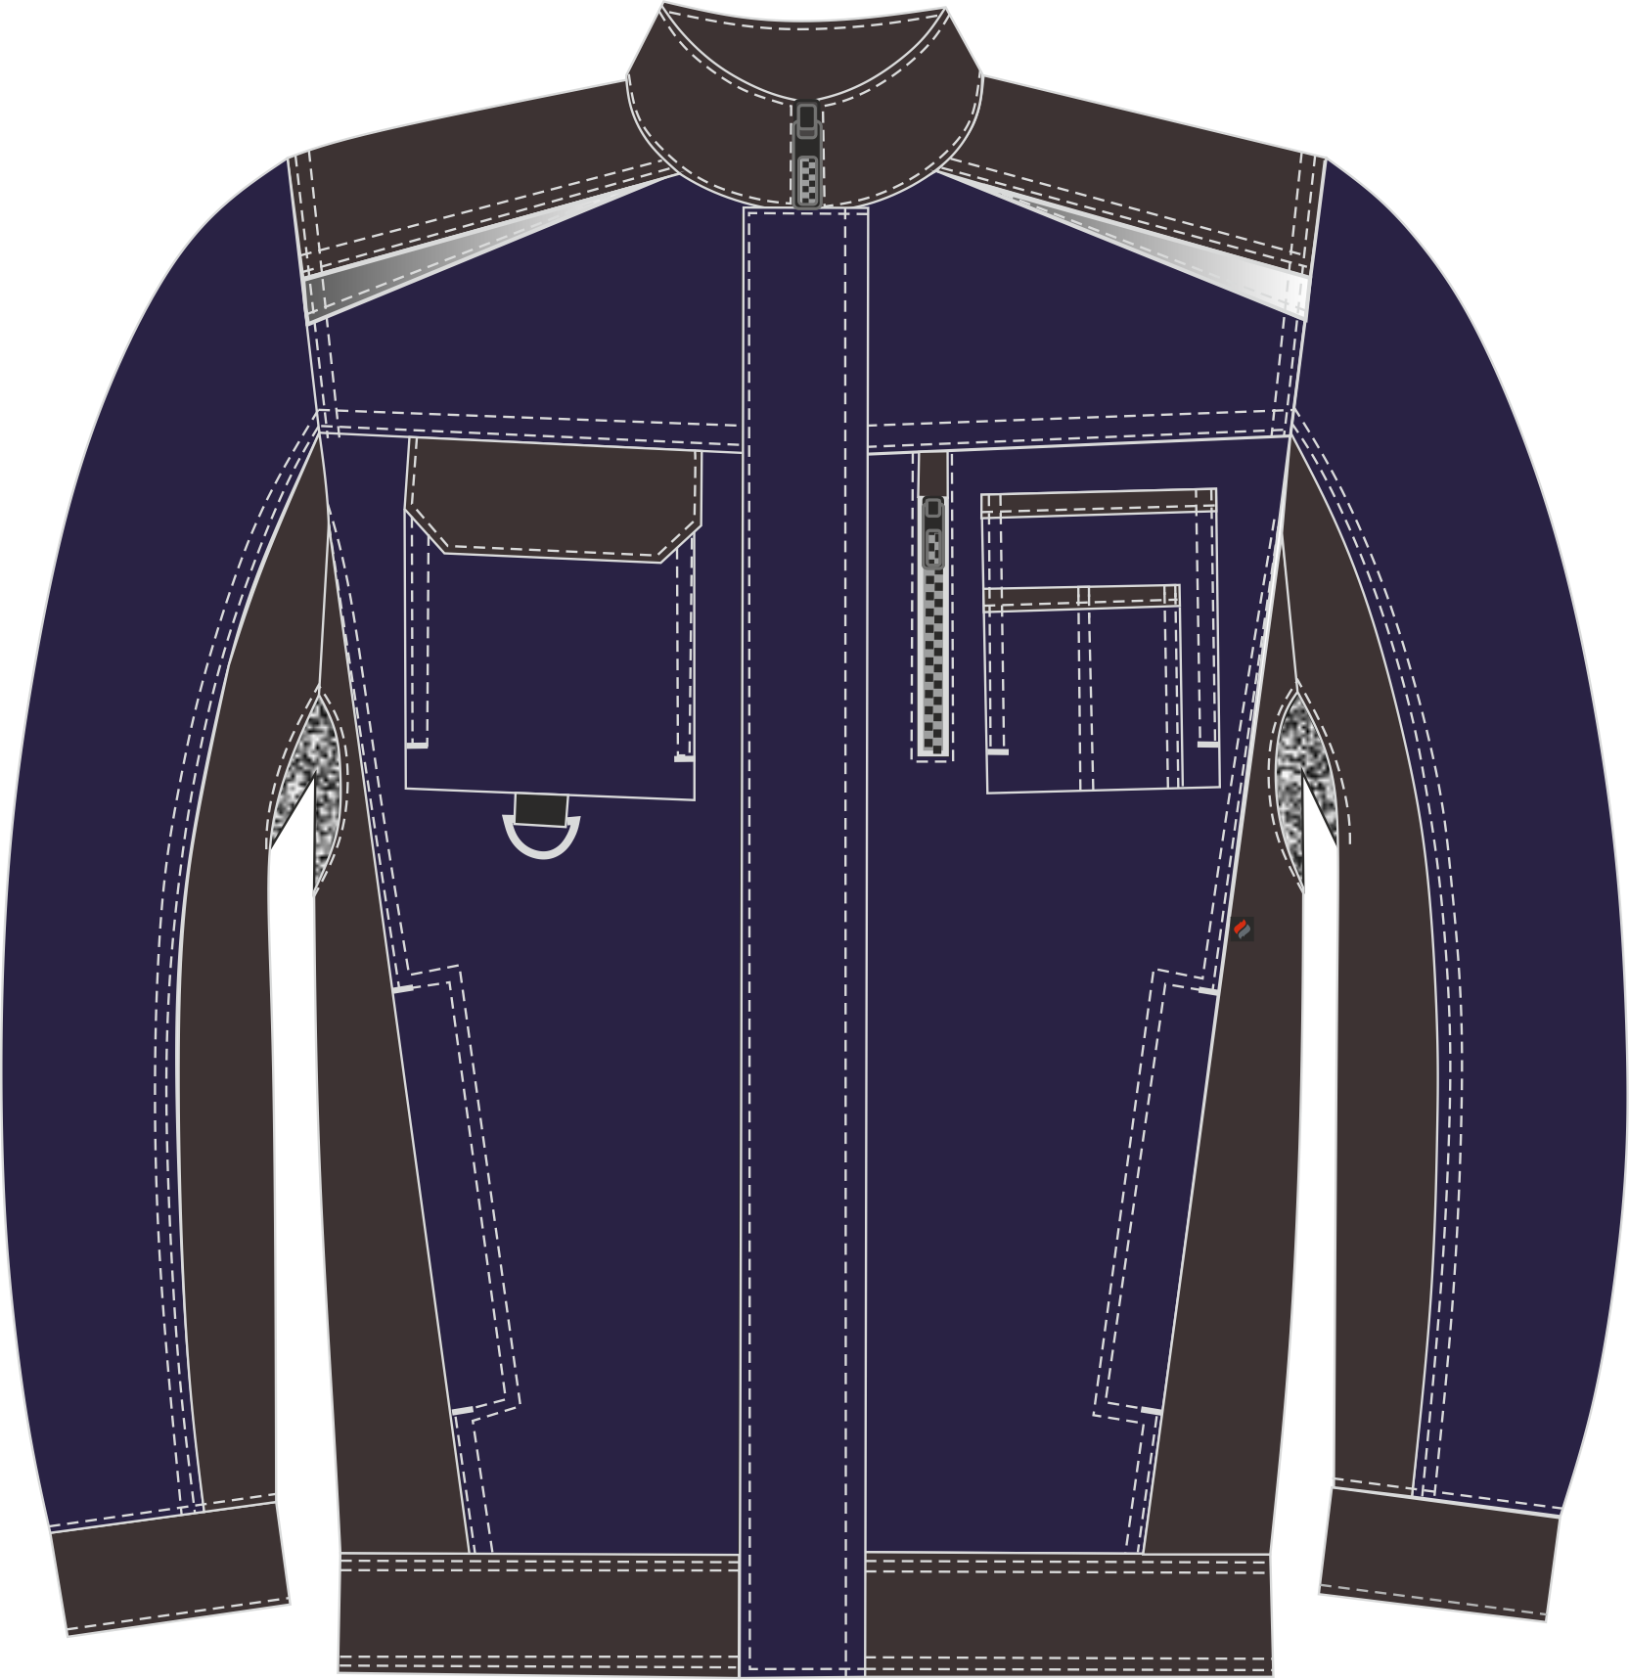

Рис.10. Эскиз Костюм Милан (тк.Карелия,260) брюки, т.синий/черный.
Куртка, вид спереди.

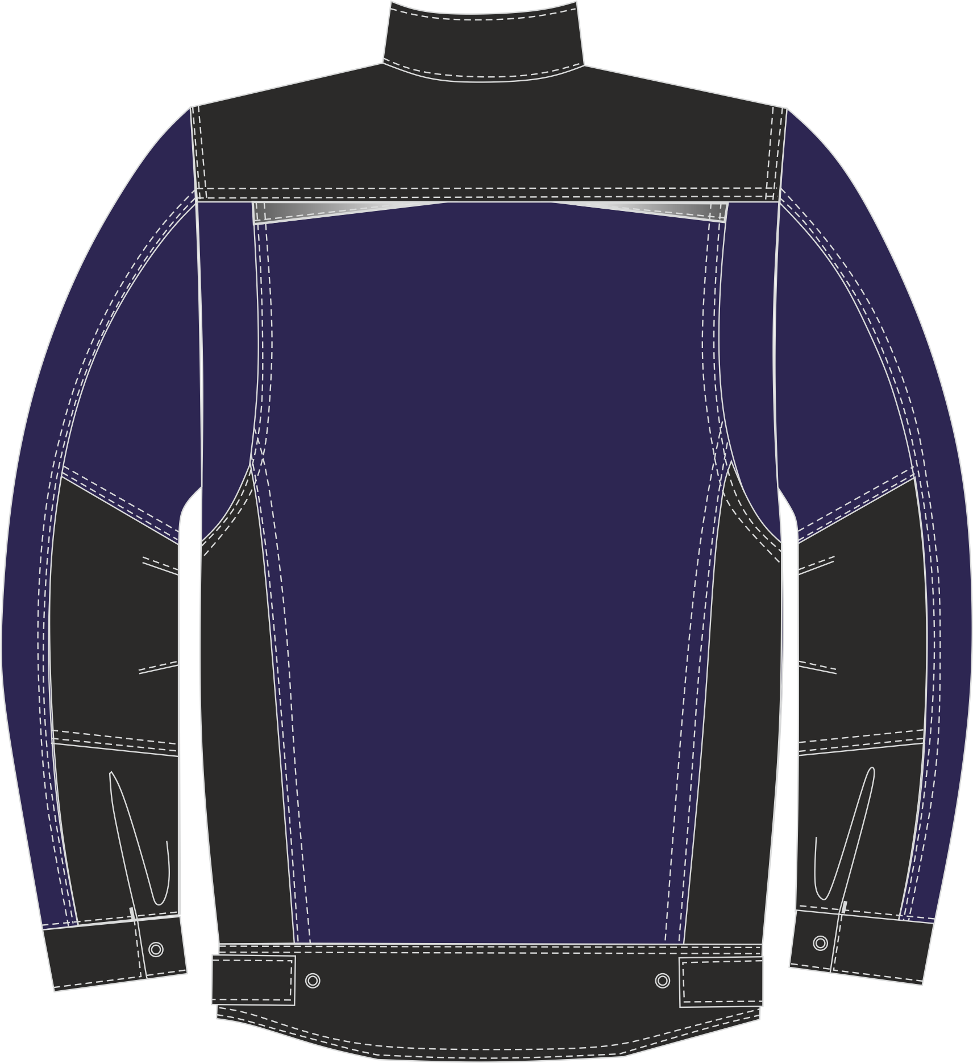

Рис.11. Эскиз Костюм Милан (тк.Карелия,260) брюки, т.синий/черный.
Куртка, вид сзади.

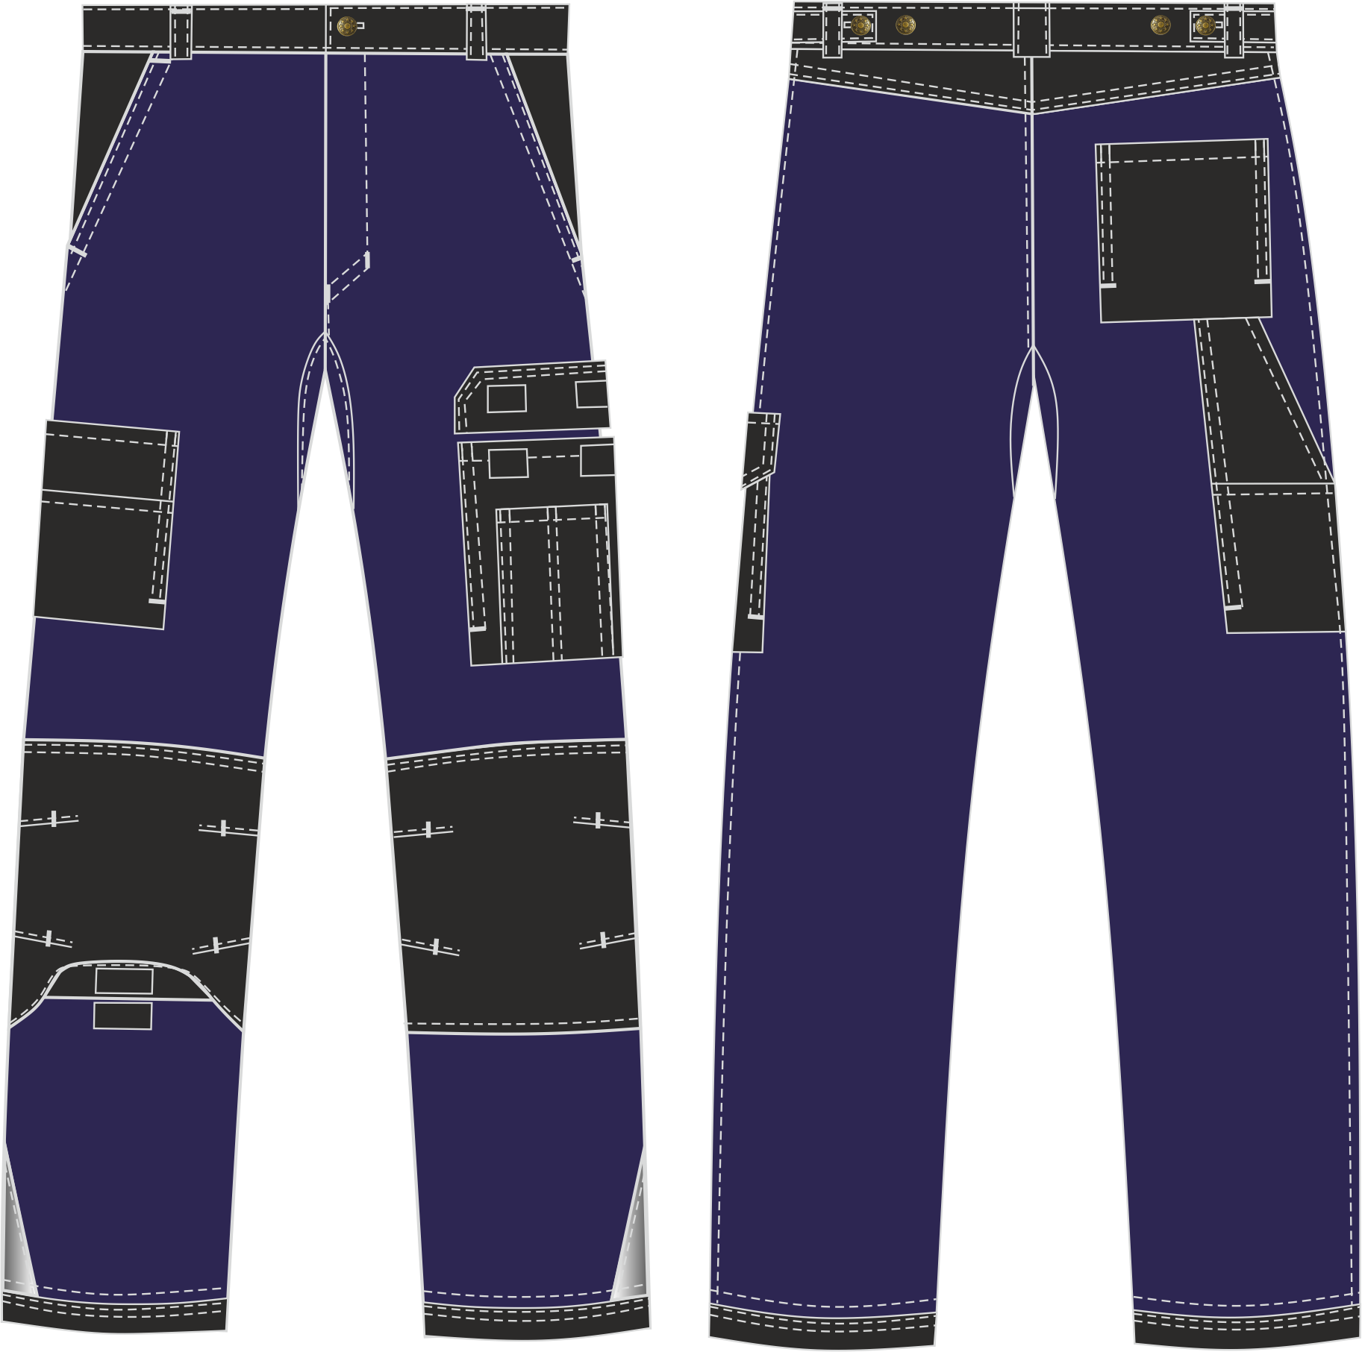

Рис.12. Эскиз Костюм Милан (тк.Карелия,260) брюки, т.синий/черный.
Брюки, вид спереди и сзади.

Изготовление и раскрой (отклонения от нитей основы в тканях и допуски при раскрое) изделия, должны соответствовать требованиям настоящего технического описания, основам промышленных методов обработки специальной одежды и образцу, утверждённому в установленном порядке. Раскладка выполняется на лицевой стороне ткани.
Изделия по размерам должны изготавливаться на типовые фигуры, в соответствии с классификацией: по обхвату груди 80-140, по росту 158-200 по ГОСТ 31399-2009 и настоящего технического описания.
Табл. 1.
Обхват груди типовой фигуры, см
80-84 | 88-92 | 96-100 | 104-108 | 112-116 | 120-124 | 128-132 | 136-140
Рост типовой фигуры, см
158-164 |  | 170-176 |  | 182-188 |  | 194-200

Описание внешнего вида модели

Костюм Милан (тк.Смесовая,245) брюки, серый/черный предназначен для защиты от общих производственных загрязнений и механических воздействий, изготавливается в соответствии с ГОСТ 12.4.280-2014 «Одежда специальная для защиты от общих производственных загрязнений и механических воздействий. Общие технические требования».
Костюм состоит из куртки и брюк.

Куртка укороченная с притачным поясом, с центральной застёжкой на тесьму-«молния» и ветрозащитной планкой, застёгивающейся на четыре потайные кнопки.
Полочки с кокеткой из отделочной ткани, цельнокроеной с кокеткой спинки. По шву притачивания кокеток полочки настрочены вставки из светоотражающей полосы. Боковые части полочек - из отделочной ткани. На правой полочке расположен накладной нагрудный карман с отлетной складкой по нижнему срезу, с клапаном из отделочной ткани, застегивающимся на две потайные кнопки. В шов притачивания клапана правого кармана вставлена петля под бейдж (см. узел А-А). В нижнем срезе правого кармана располагается держатель с металлическим полукольцом. На левой полочке расположен нагрудный накладной карман, на который настрочен малый накладной карман с двумя зональными отделениями. Верхние срезы большого и малого накладного кармана обрабатываются обтачками из отделочной ткани. На левой полочке между срезом борта и накладным карманом обрабатывается прорезной карман с молнией. В верхней части молнии расположена надставка из отделочной ткани, входящая в шов притачивания кокетки. В рельефных швах полочек располагаются боковые карманы с фигурными строчками и закрепками по входу.
На мешковине нагрудного прорезного кармана по намелке в лекалах расположена этикетка ФИО. Тканая этикетка-флажок «Факел» вставлена в рельефный шов левой полочки над нижним карманом (см. эскиз).

Спинка состоит из кокетки, цельнокроеной с кокеткой полочек, центральной части и боковых частей из отделочной ткани. По шву притачивания кокетки спинки настрочены вставки из светоотражающей полосы. В проймах спинки обработаны складки для свободы движения. На поясе спинки в области боковых швов настрачиваются паты, застёгивающиеся на потайные кнопки.
Рукава втачные, трёхшовные, состоят из передней, средней и локтевой частей. Передние части - из отделочной ткани. Локтевые части состоят из двух частей. Нижние локтевые части - из отделочной ткани с усиливающими накладками и вытачками в области локтя. Низ рукава обработан притачной манжетой с горизонтальной шлицей, застёгивающейся на кнопку. В боковых швах в области проймы втачаны ластовицы из сетки.
Воротник втачной-стойка из отделочной ткани. Центральная застёжка-молния втачивается до конца воротника. В горловину с изнаночной стороны втачивается этикетка основная и вешалка из отделочной ткани.
В левый боковой шов вставляются запасные лоскуты ткани верха и отделочной ткани.

Брюки прямого силуэта с застежкой «гульфик» на тесьму-«молния», с притачным поясом из отделочной ткани, застёгивающимся на джинсовую пуговицу, и 5-ю шлёвками: одна большая и 4 малых.
На передних половинках расположены боковые карманы с отрезными бочками из отделочной ткани. Вход в карман ограничен закрепками. На левой передней половинке расположен нижний накладной карман с клапаном из отделочной ткани, застегивающийся на ленту- «контакт». На карман настрачивается малый накладной карман с двумя зональными делениями. На правой передней половинке расположен нижний двойной накладной карман из отделочной ткани с отлетной складкой по нижнему срезу. На уровне колена настрочены усиливающие накладки с четырьмя застроченными вытачками. На вытачках по намелке устанавливаются сквозные закрепки, которые фиксируют положение внутренних наколенников. Нижняя часть накладок отлетная и фиксируется с помощью ленты-«контакт». По низу боковых швов настрочены вставки из светоотражающего материала. По среднему шву в области сидения вставлена ластовица из двух слоев ткани.
Задние половинки с кокетками из отделочной ткани. На задней правой половинке располагается накладной карман с отлетной складкой по нижнему срезу. Под складку кармана входит карман для инструментов из отделочной усиленной ткани с настроченным малым накладным карманом, входящий в боковой шов.
На поясе задних частей брюк в области боковых швов настрачиваются паты, застёгивающиеся на джинсовые пуговицы.
Низ брюк обработан обтачками из усиленной отделочной ткани.
С изнаночной стороны левой передней половинки на малой мешковине цельнокроеного бочка (см. схему) расположена этикетка ФИО.
В шов притачивания пояса на участке среднего шва задних половинок с изнанки вставляется этикетка основная.

